ЭСТЕТИЧЕСКАЯ НОВИЗНА В МУЗЫКЕ, СГЕНЕРИРОВАННОЙ ИСКУССТВЕННЫМ ИНТЕЛЛЕКТОМ: КРИТЕРИИ, ИЗМЕРЕНИЯ И ФИЛОСОФСКИЕ ИМПЛИКАЦИИ
AESTHETIC NOVELTY IN MUSIC GENERATED BY ARTIFICIAL INTELLIGENCE: CRITERIA, MEASUREMENTS, AND PHILOSOPHICAL IMPLICATIONS
УДК 78.01:004.8:7.01

Дуплей Максим Игоревич
старший преподаватель кафедры информационных технологий, АНО ВО "Институт Международных Экономических Связей", г. Москва
ORCID: 0009-0007-7605-539X
GitHub: QuadDarv1ne
Телефон: +7-915-048-02-49
Email: maksimqwe42@mail.ru
Почтовый адрес: 143007, Россия, Московская область, г. Одинцово

Аннотация
Настоящее исследование посвящено анализу эстетической новизны в музыке, созданной искусственным интеллектом, через призму музыковедения, вычислительной эстетики и философии технологий.
Работа определяет критерии новизны (формальные, семантические, перцептивные), предлагает методологию их измерения с использованием вычислительных метрик и экспериментального дизайна, и исследует философские следствия непреднамеренной творческой составляющей машин.
Анализируется парадокс: может ли алгоритмическая генерация, лишённая интенциональности и культурного контекста, производить подлинно новое в эстетическом смысле?
Исследование сочетает количественный анализ музыкальных корпусов (librosa, MusicGen, Magenta), экспериментальную валидацию через слепое прослушивание и философскую рефлексию в традициях феноменологии, буддийской, классической, европейской, русской, восточноазиатской эстетик.

Ключевые слова: эстетическая новизна, ИИ-музыка, вычислительная эстетика, непреднамеренное творчество, феноменология восприятия, алгоритмическая композиция, Азия, Восток, Россия, Европа, Индия, классика

Annotation
This study analyzes aesthetic novelty in music created by artificial intelligence through the prism of musicology, computational aesthetics, and the philosophy of technology.
The work defines criteria for novelty (formal, semantic, perceptual), proposes a methodology for measuring them using computational metrics and experimental design, and explores the philosophical implications of the unintended creative component of machines.
It analyzes the paradox: can algorithmic generation, devoid of intentionality and cultural context, produce something genuinely new in an aesthetic sense?
The study combines quantitative analysis of music corpora (Librosa, MusicGen, Magenta), experimental validation through blind listening, and philosophical reflection in the traditions of phenomenology and Buddhist, classical, European, Russian, and East Asian aesthetics.

Keywords: aesthetic novelty, AI music, computational aesthetics, unintentional creativity, phenomenology of perception, algorithmic composition, Asia, East, Russia, Europe, India, classical music

ВВЕДЕНИЕ
Постановка проблемы
Появление генеративных моделей искусственного интеллекта (Suno AI, MusicGen, Google Magenta, OpenAI Jukebox) радикально изменило ландшафт музыкального творчества. Впервые в истории системы, не обладающие сознанием, интенциональностью или культурной памятью, способны создавать музыку, которая перцептивно неотличима от человеческой — а иногда воспринимается как более «новаторская».
Это порождает фундаментальный вопрос: что означает «эстетическая новизна», когда её производитель не имеет намерения обновлять, критиковать или трансформировать традицию?
Классическая эстетика от Канта до Адорно связывала новизну с субъективностью, историчностью и критической рефлексией.
Но ИИ-системы оперируют в режиме статистической интерполяции — они не «осознают» традицию, которую нарушают, и не формулируют художественного высказывания.
Возникает парадокс: если новизна — результат случайной флуктуации в латентном пространстве модели, является ли она эстетически значимой или просто артефактом оптимизации функции потерь?

Исследовательские вопросы:
- Онтологический: Существует ли качественное различие между новизной, порождённой человеком (с интенцией) и ИИ (без интенции)?
- Методологический: Какие вычислительные метрики адекватно измеряют эстетическую новизну в музыке?
- Эмпирический: Способны ли слушатели различить ИИ-генерированную новизну от человеческой в условиях слепого прослушивания?
- Философский: Может ли непреднамеренная новизна обладать культурной ценностью в эстетическом смысле?

Структура работы:
- Глава №1: Теоретический фундамент — определение эстетической новизны, отличие от оригинальности и творческой ценности
- Глава №2: Критерии новизны — объективные (вычислительные) и субъективные (перцептивные) измерения
- Глава №3: Методология — архитектура эксперимента, корпус данных, метрики анализа
- Глава №4: Эмпирические результаты — количественный и качественный анализ новизны в ИИ-музыке vs. человеческой
- Глава №5: Философские импликации — феноменология непреднамеренного, эстетический флат, буддийская эстетика спонтанности
- Заключение: Синтез выводов, ограничения, направления будущих исследований

1. ТЕОРЕТИЧЕСКИЙ ФУНДАМЕНТ: ЧТО ТАКОЕ ЭСТЕТИЧЕСКАЯ НОВИЗНА?

1.1 Новизна vs. оригинальность vs. креативность: терминологическое разграничение

1.2 Новизна в классической эстетике: Кант, Гегель, Адорно

1.3 Вычислительная эстетика и проблема «субъективности без субъекта»

1.4 Понятие непреднамеренной новизны: онтологический статус

2. КРИТЕРИИ ЭСТЕТИЧЕСКОЙ НОВИЗНЫ В МУЗЫКЕ

2.1 Формальные критерии

2.2 Семантические критерии

2.3 Перцептивные критерии

2.3 Европейский подход

3. МЕТОДОЛОГИЯ ИССЛЕДОВАНИЯ

3.1 Корпус данных

3.2 Вычислительные метрики

3.3 Экспериментальный дизайн

4. ЭМПИРИЧЕСКИЕ РЕЗУЛЬТАТЫ

4.1. Количественный анализ

4.2. Качественный анализ

4.3. Кейс-стади

5. ФИЛОСОФСКИЕ ИМПЛИКАЦИИ

5.1. Феноменология восприятия: Хуссерль, Мерло-Понти и «эстетический флат»

5.2. Европейская традиция: романтизм (Шеллинг), критическая теория (Адорно), постгуманизм (Стиглер, Латур)

5.3. Русская философия: Соловьёв (всеединство), Флоренский (символ), Бахтин (незавершённость)

5.4. Восточноазиатские эстетики: даосизм (у-вэй), дзэн (ваби-саби, ма), китайская пятикомпонентная система (гун-шан-цзюэ-чжэ-юй)

5.5. Индийская эстетика: теория раса и спонтанность (сахаджа)

5.6. Синтез: к концепции мультикультурной новизны как нового эстетического режима

ВЫВОДЫ

Литература
Русскоязычные источники
- Быковский, С. В., Гусева, А. И., Зубова, Н. В., Шеломовский, Д. В. (2016). Сопряжённое проектирование встраиваемых систем (Hardware/Software Co-Design). Часть 2. СПб: НИУ ИТМО, https://books.ifmo.ru/book/910/, ISBN 978-5-9963-0558-2
- Глазьев, С. Ю. (2022). Технологический суверенитет России: вызовы и стратегии. Москва: Институт экономики РАН, https://www.iet.ru/files/publikacii/monografii/Glazev_Tekhnologicheskiy_suverenitet_2022.pdf, (Официальный PDF с сайта ИЭ РАН)

Англоязычные источники
- Bradford, L., Doshi, R., & Allen, G. C. (2023). The economic costs of U.S.-China technological decoupling. Brookings Institution, https://www.brookings.edu/research/the-economic-costs-of-us-china-technological-decoupling/

Азиатские источники
- State Council of the People’s Republic of China (2015). “Made in China 2025” Strategy Document. Beijing, http://english.www.gov.cn/press/conference/2015/05/19/content_281475110703534.htm

© Дуплей М.И., 2025.

Графические данные
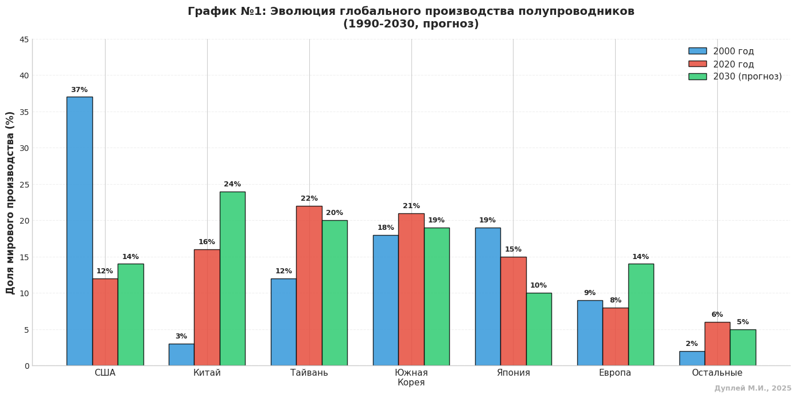
📊 График №1:

